附件3：国际会议申报说明
国际会议申报流程如下图：

3.1 新增国际会议申报
点击“国际会议申报”页面的“新增”按钮，即可新建一条会议申报记录。
此外，您也可以从已通过的预报列表界面，点击“申报”按钮，开始填写申报信息。
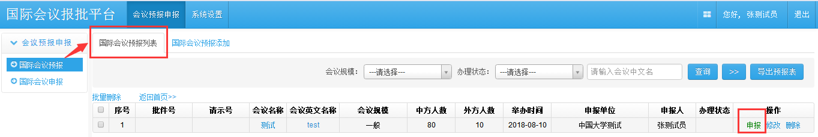
请仔细阅读《国际会议申报须知》，勾选左下角方框，点击“开始办理”按钮，进入填写申报表页面。

3.1.1申请人信息
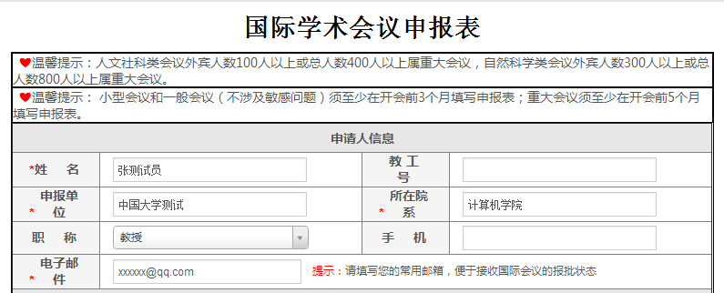
系统会自动填入该账户的身份信息，加*字段为必填项。“手机”和“电子邮件”字段会自动关联个人信息中的手机号码和邮箱，也可更改为其他手机和邮箱。

3.1.2会议基本信息
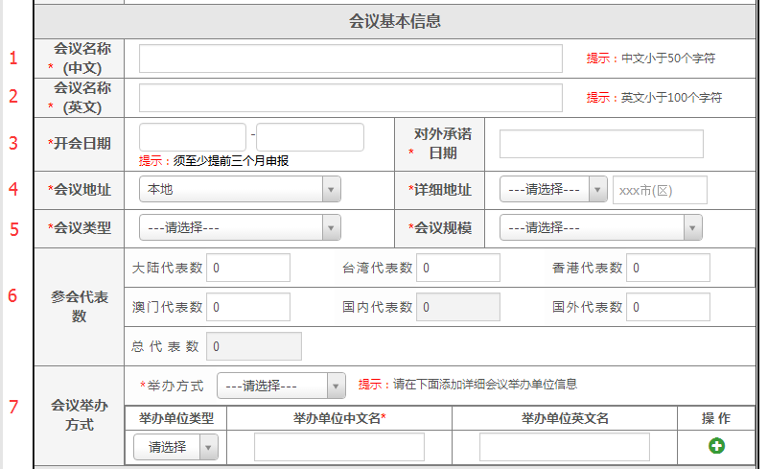
- 会议名称（中文）：请填入50字以内的中文名称。
- 会议名称（英文）：请填入100字符以内的英文名称。
- 开会日期
须至少提前3个月申报，且开会时间应在5天以内，详见申报须知；
填入拟对外承诺的日期。注意：在获得教育部正式会议批复前，任何单位和个人不得对外承诺举办会议、发布正式的会议通知或邀请。
- 会议地址分为本地和外地。
外地办会须在网页提交“当地外办批复件”扫描件。
详细地址先选择省或直辖市，再填写具体地址。
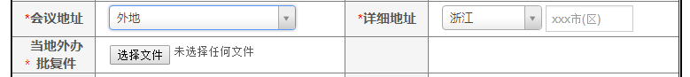
- 会议类型分为自然科学和人文社科，会议规模包括小型国际会议、一般国际会议和重大国际会议。会议类型说明详见2.1小节。
- 请填入预估计的参会人数，此处的“国内代表数”和“总代表数”，在其他代表数填写完成时可自动求和得到，无须填写。
- 请选择贵单位的会议举办方式：主办、协办、承办、合办，并填写会议举办各单位的信息，可通过右侧按钮添加。
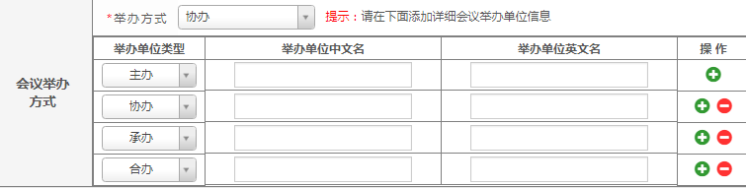

3.1.3会议经费预算
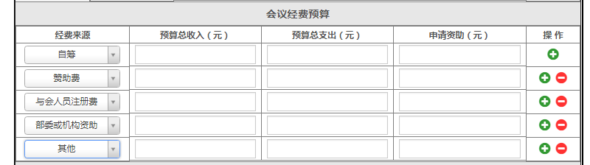
会议经费预算中会议来源包括：自筹、赞助费、与会人员注册费、部委或机构资助等。请依据真实情况填写相关信息，可通过右侧按钮添加多条预算记录。

3.1.4国外非政府组织或财团赞助信息
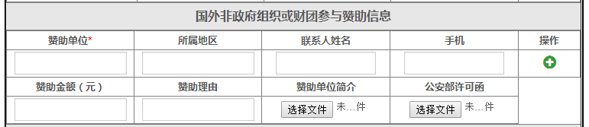
若办会中存在国外非政府组织或财团赞助情况，请详细填写相关信息，并上传“赞助单位简介”文件和“公安部许可函”扫描件，可通过右侧按钮添加多条赞助记录。
3.1.5会议主题、议题和往届信息
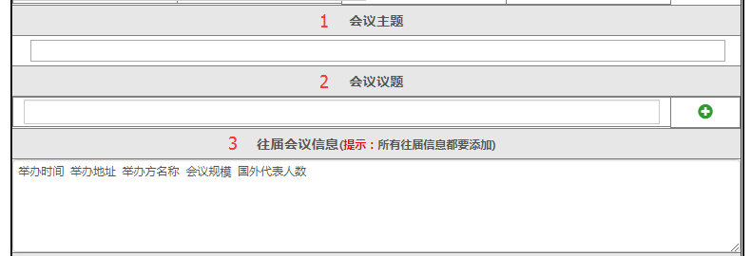
- 请填写会议主题。
- 请填写会议议题，可通过右侧按钮添加多条议题记录。
- 请填写往届会议信息。包括举办时间、举办地址、举办方名称、会议规模、国外代表人数等。

3.1.5台湾问题说明
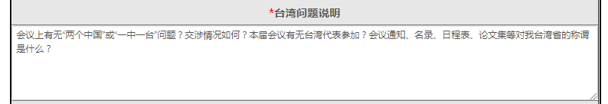
须按要求填写台湾问题相关说明。

3.1.6举办会议目的及意义
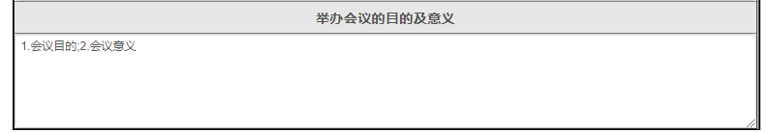
请简要概括填写举办该会议的目的及意义。
当本页内容填写完成后，您可点击右下角“保存草稿”或“下一页”按钮，可保留本条会议记录下次填写或继续填写。
若本页有填写不符合要求的字段，在页面上会出现红色提示语，如下图所示。请按要求填写后再次点击“保存草稿”或“下一页”按钮。
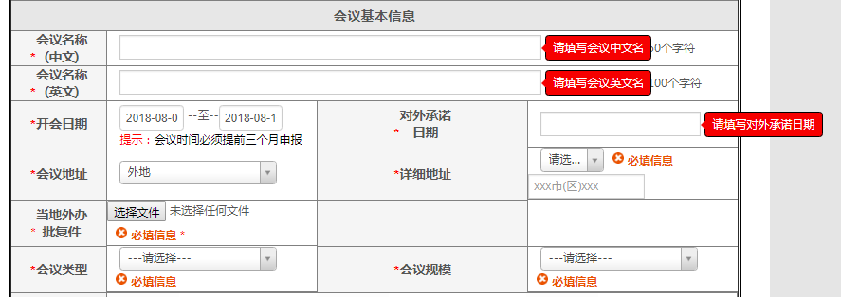

3.1.7会议主要人员
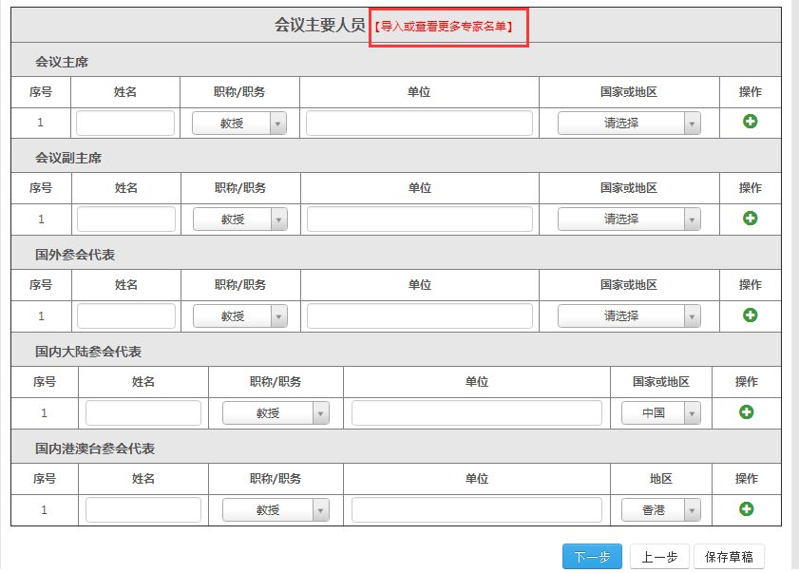
第二页为“会议主要人员”名单填写，请根据实际情况分别填写会议主席、会议副主席、国外参会代表、国内大陆参会代表、国内港澳台参会代表信息，可通过右侧按钮添加多条记录。
此外，您也可以通过“导入”方式，批量导入参会人员信息。
点击上图中红色按钮，弹出“导出或查看更多专家页面”。点击“导入国外代表”按钮，弹出对话框。若此前未下载模板，可先下载EXCEL模板，填写信息后选择该文件，再点击“导入”按钮，在该页面可看到信息已经导入。
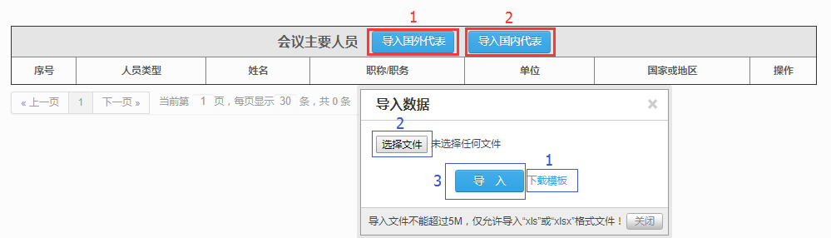

3.1.8会议日程安排和联系人
填写会议主要人员后，点击“下一页”，即可跳转到会议日程安排界面，可根据会议时间、参与人员、内容进行详细填写。
须至少填写一位会议联系人信息。
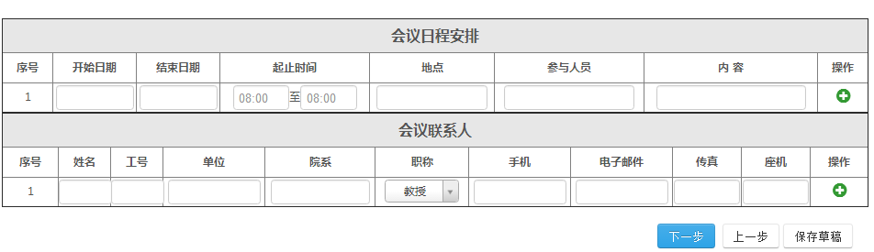

3.1.9国际会议承诺书
最后一页为“国际会议承诺书”，请仔细阅读，确认后勾选“本人已认真阅读并同意以上承诺”，点击“提交”即可。
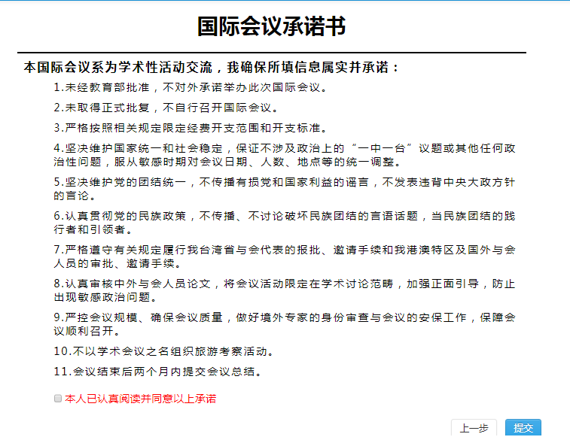

3.2 国际会议申报信息列表
当添加会议申报完成后，自动跳转到国际会议申报信息列表界面，如下图所示。此条记录目前报批状态为“个人申请”。
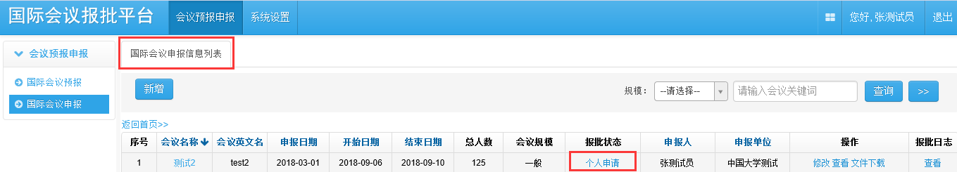
在该页面，可对申报记录进行查询、修改、查看、文件下载等相关操作。

3.2.1普通查询
当该用户有多条申报记录时，可根据查询条件查找目的记录。
- 按会议规模查找。
- 输入关键字信息查找，关键字可用于匹配会议名称、申报单位。

3.2.2高级查询
您也可以通过点击上图中的按钮，进入高级查询界面。
您可根据会议开始时间、会议结束时间、申报人等信息进行查询。

3.2.3修改
当会议的报批状态为“保存会议信息”、“个人申请”或“单位初审驳回”等时，用户可对会议申报信息进行修改和提交。
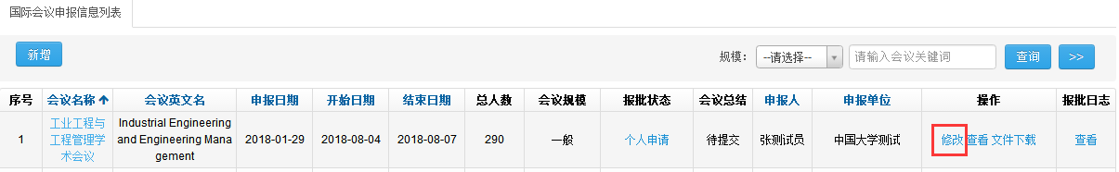

3.2.4查看会议详情
点击“操作”栏的“查看”按钮，可查看填写的会议信息。点击蓝色“查看专家名单”、“查看会议日程”字体，可查看相关信息。
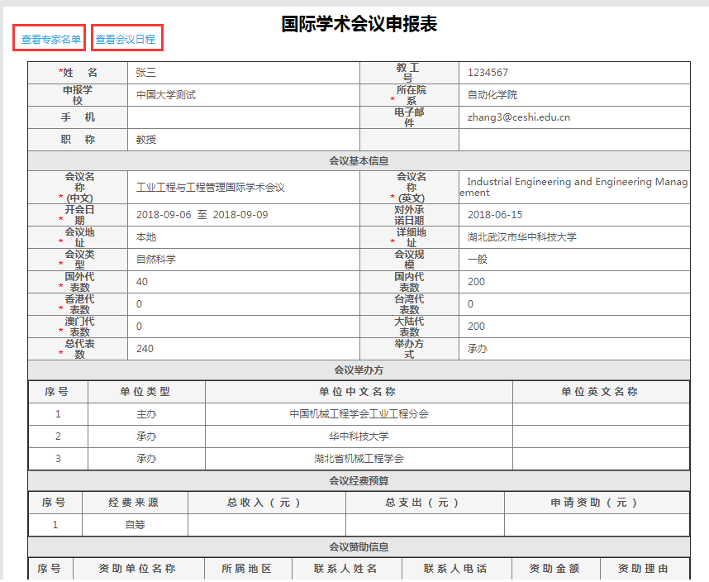

3.2.5文件下载
点击文件下载按钮，可进入文件列表页面。在单位初审通过前，文件均处于不可下载状态。
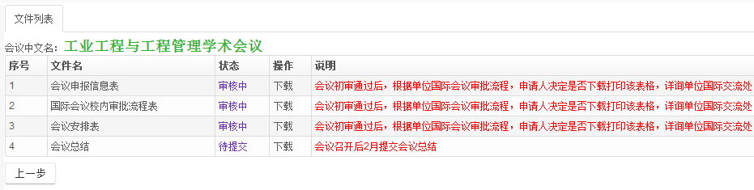
会议初审通过后，系统将从econf@hust.edu.cn向您的联系邮箱发送通知邮件。
根据单位国际会议审批流程，申请人决定是否下载打印会议申报信息表、国际会议校内审批流程表、会议安排表，详询单位国际交流处。在会议结束两个月内，须提交会议总结。
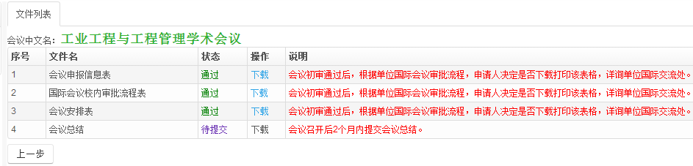

3.2.6查看报批日志
点击“报批日志”下的“查看”按钮，即可查看该条记录的修改、审核等情况。
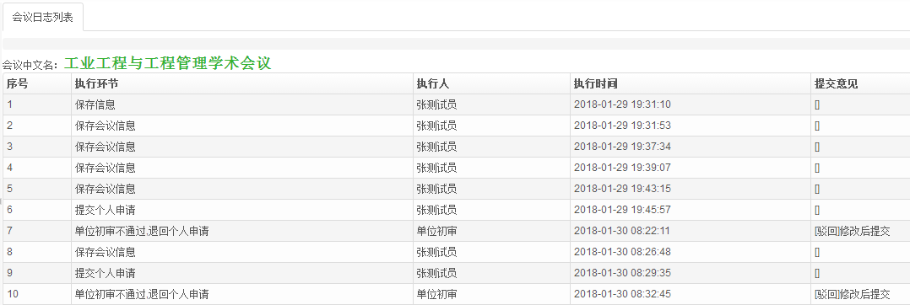

3.2.7查看报批状态
点击报批状态下的蓝色字体，即可查看该会议申报现阶段状态。
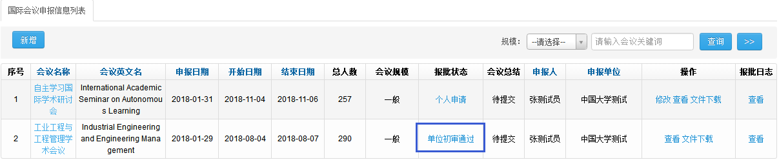
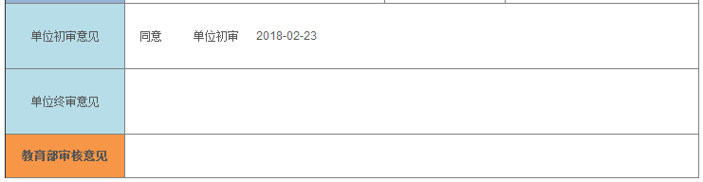

3.2.8列表排序
当有多条申报信息时，可根据字段进行排序，点击红框中的蓝色字，即可根据该项名称进行升序或降序排列。
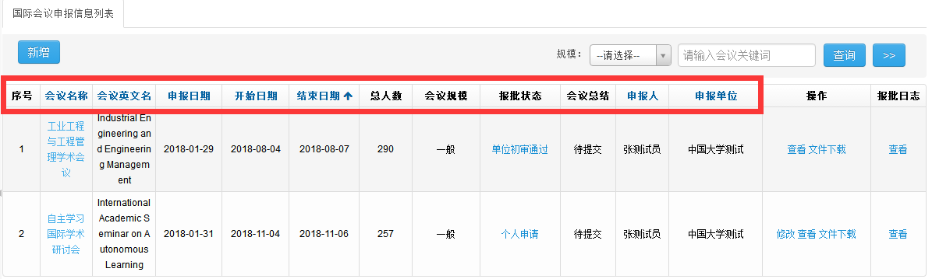

3.2.9提交会议总结
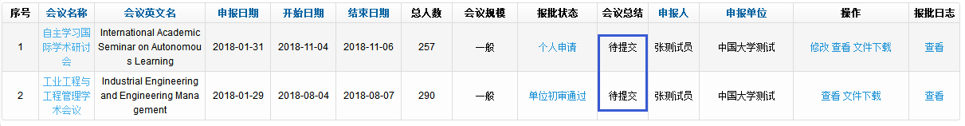
1、会议负责人必须在会议结束后２个月内，在国际会议报批平台将会议的学术总结（至少3000字）、统计表、重要照片3-5张(JPG格式，3500*2500像素)、 论文集（1份）、到会国内外代表名单等材料提交到平台。
2、会议照片可包括开幕式，会议代表合影，会场全景，会议发言人，会议重要活动，主席台，闭幕式等，须注明照片上人员的姓名、工作单位、职衔、时间、地点。
3、国际会议学术总结须述明：
（1）会议名称、时间、地点、主办单位和学术负责人，与会中、外宾实到人数（港、澳、台学者列入中方代表），收到中、外论文数，论文集出版情况（注：不要采用答问形式撰写）。
（2）会议的主题、主要报告的基本内容和分组交流情况，国际上本学科的动向、趋势、水平和评价；
（3）与会国内外著名学者的最新研究成果和动向；收获和成果，对会议学术水平的评价和效益评估，通过会议反映出来的我国在该学科领域内的水平和国际水平的差距，存在的问题和建议；
（4）总结报告由会议学术负责人组织撰写和签名，如以单位名义撰写，署明联系人，联系电话和Email地址。外事处或国际处将对总结内容是否丰富、翔实和完整进行审核。

若有平台使用方面的技术问题，请联系报批平台技术支持：
邮箱：econf@hust.edu.cn
联系电话：027-87541901转3206
重庆大学国际处联系人： 刘郢
联系电话：65111721 邮箱：liuy2315@cqu.edu.cn
办公地点：A区主教学楼 526办公室

